

2022学年第二学期练川实验学校作业公示
二年级 第（5）周
星期 | 学科 | 类型与形式 | 内容构成 | 预计时长（分钟） | 平均时长（分钟）
星  期  一 | 语文 | 口头 | 1.复习第5课的词语  2.预习第六课 | 15 | 15
星  期  一 | 数学 | 口头 | 1.听算训练  2.想一想，说一说  钟面上有（ ）个大格，有（ ）个小格。  每个大格里有（ ）个小格。  时针走2大格是（ ）小时。  分针走2大格是（ ）分钟。 | 10 | 10
星  期  一 | 英语 | 口头 | 1.熟读英语书p14-17  2.（选）说说自己喜欢做的事情给爸妈听 | 8 | 8
星  期  二 | 语文 | 口头 | 1.复习第六课词语  2.预习第7课 | 12 | 12
星  期  二 | 数学 | 口头 | 1.听算训练  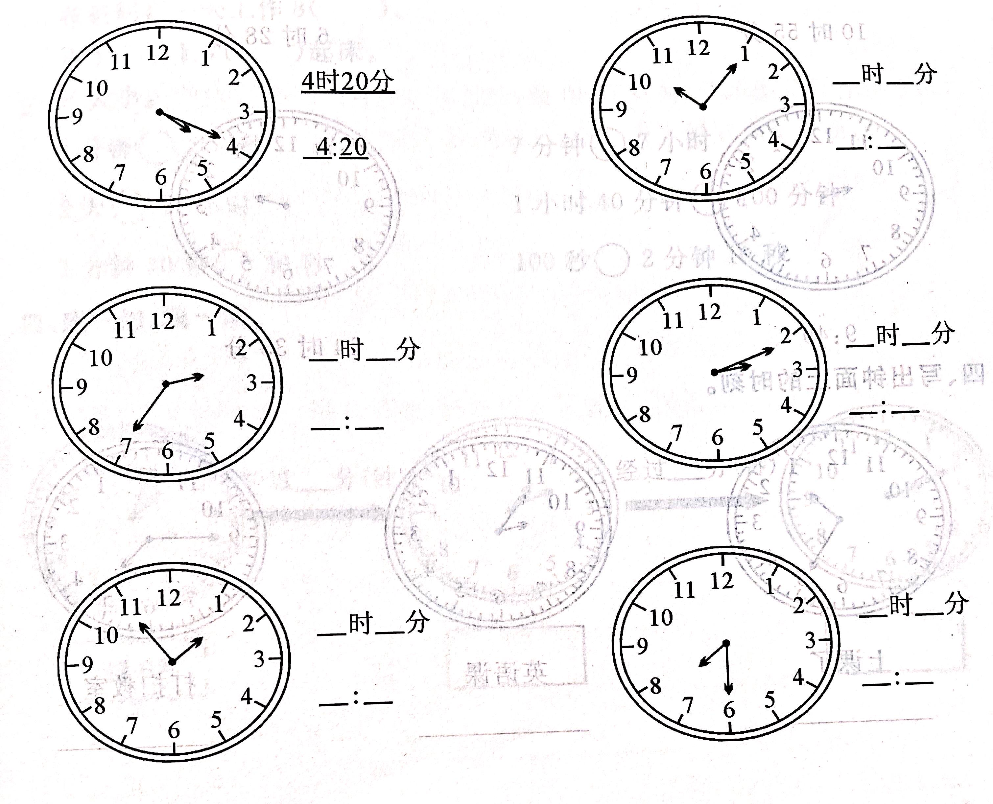  2.想一想，说一说 | 10 | 10
星  期  二 | 英语 | 口头 | 1.背诵书本p14.15  2.（选做）熟读书本14-17 | 10 | 10
星  期  三 | 语文 | 无 | 无 | 0 | 0
星  期  三 | 数学 | 无 | 无 | 0 | 0
星  期  三 | 英语 | 无 | 无 | 0 | 0
星  期  四 | 语文 | 口头 | 1.预习识字第2课  2.朗读课文 | 10 | 10
星  期  四 | 数学 | 口头 | 1.听算训练  2.想一想，说一说  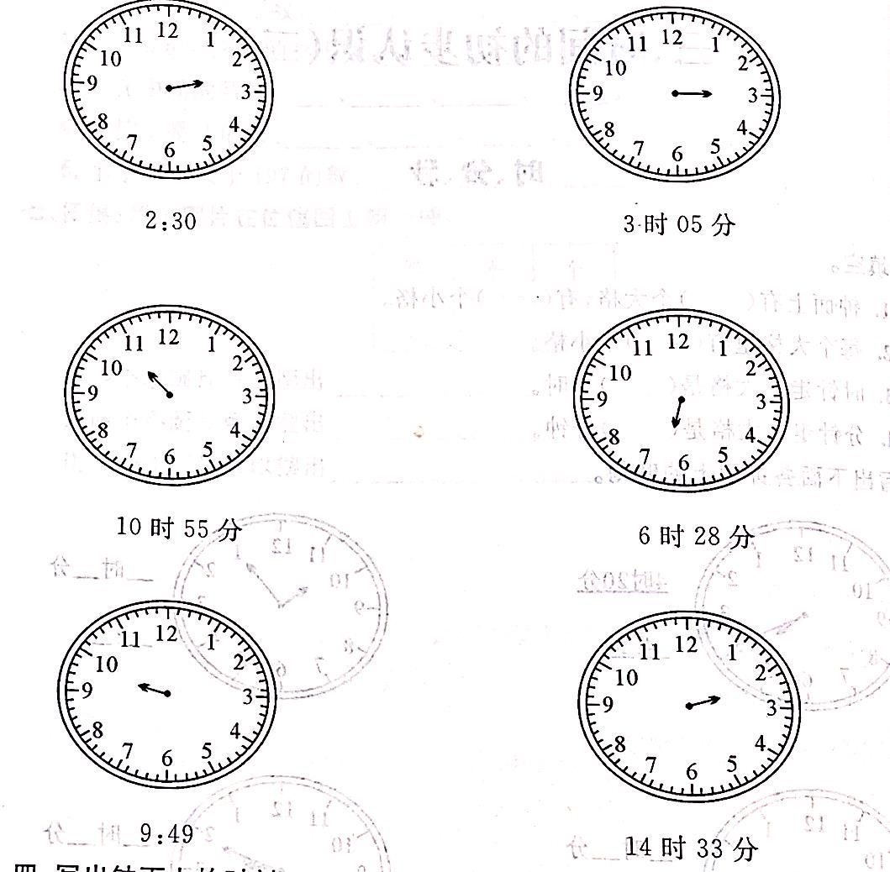 | 10 | 10
星  期  四 | 英语 | 口头 | 1.预习M2U1，课文读5遍  2.尝试单词梳理纸（选做） | 8 | 8
星  期  五 | 语文 | 口头 | 1.复习1-7课的词语  2.复习语文园地的积累部分 | 10 | 10
星  期  五 | 数学 | 口头 | 1.听算训练  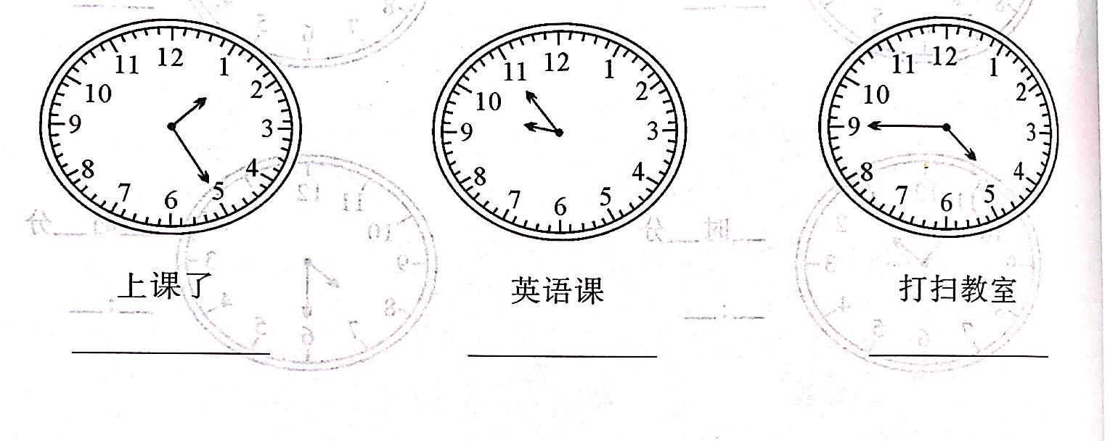  2.想一想，说一说 | 10 | 10
星  期  五 | 英语 | 口头 | 1.预习M2U2  2.尝试说说自己喜欢的食物给爸爸妈妈听 | 10 | 10

